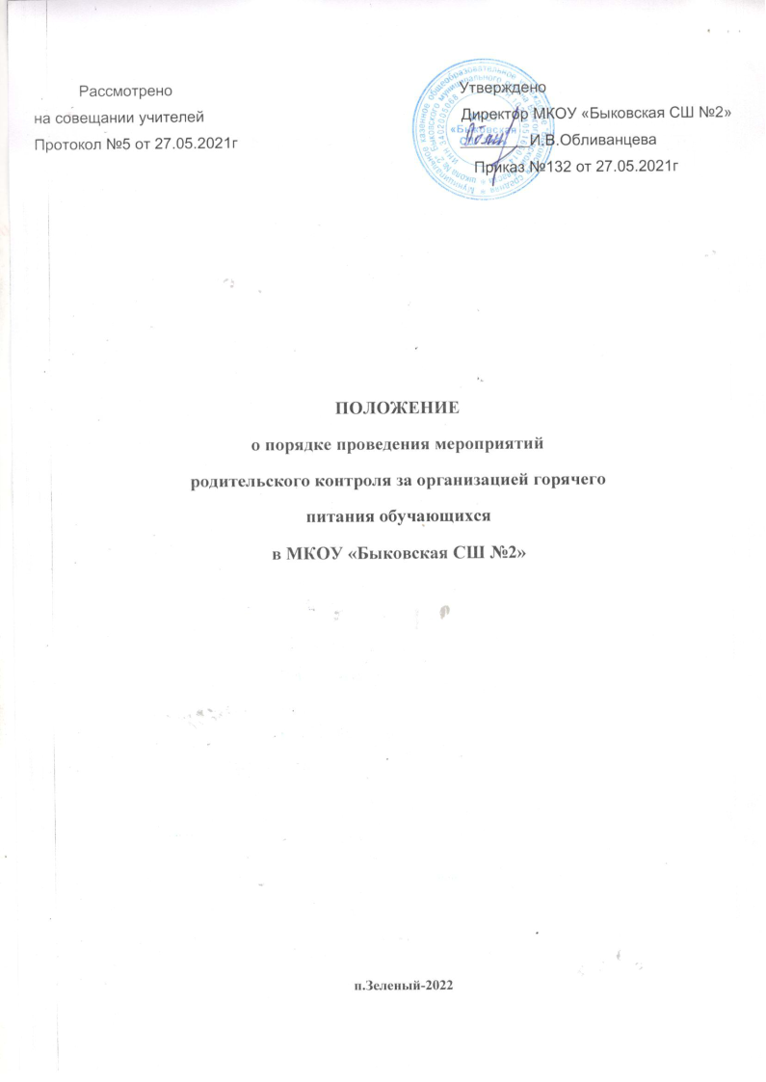

1. Общие положения.

1. Положение о порядке проведения мероприятий родительского контроля за организацией горячего питания обучающихся разработано на основании:

* Федерального закона «Об образовании» от 29.12.2012 г. № 273-ФЗ;
* Методических рекомендаций МР 2.4.0180-20 Роспотребнадзора Российской Федерации «Родительский контроль за организацией горячего питания детей в общеобразовательных организациях» от 18.05.2020 г.

1. Организация родительского контроля организации и качества питания обучающихся может осуществляться в форме анкетирования родителей и детей и участии в работе общешкольной комиссии.
2. Комиссия по контролю за организацией питания обучающихся осуществляет свою деятельность в соответствии с законами и иными нормативными актами Российской Федерации, Уставом школы.
3. Комиссия по контролю за организацией питания обучающихся является постоянно действующим органом самоуправления для рассмотрения основных вопросов, связанных с организацией питания школьников.
4. В состав комиссии по контролю за организацией питания обучающихся входят представители администрации, члены родительского комитета, педагоги. Обязательным требованием является участие в ней назначенного директором ответственного за организацию горячего питания обучающихся.
5. Деятельность членов комиссии по контролю за организацией питания обучающихся основывается на принципах добровольности участия в его работе, коллегиальности принятия решений гласности.

2 Задачи комиссии по контролю за организацией питания обучающихся.

1. Задачами комиссии по контролю за организацией питания обучающихся являются:

* обеспечение приоритетности защиты жизни и здоровья детей;
* соответствие энергетической ценности и химического состава рационов физиологическим потребностям и энергозатратам обучающихся;
* обеспечение максимально разнообразного питания и наличие в ежедневном рационе пищевых продуктов со сниженным содержанием насыщенных жиров, простых сахаров, поваренной соли, питщевых продуктов, обогащенных витаминами, пищевыми волокнами и биологическими веществами;
* обеспечение соблюдения санитарно-эпидемиологических требований на всех этапах обращения пищевых продуктов (готовых блюд);
* контроль за работой школьной столовой;
* проверка качества и количества приготовленной для обучающихся пищи согласно меню;
* содействие созданию оптимальных условий и форм организации школьного питания.

ча.-

1. Функции комиссии по контролю за организацией питания учащихся.
   1. Комиссия по контролю за организацией питания учащихся обеспечивает участие в следующих процедурах:

* общественной экспертизы питания учащихся;
* контроль за качеством и количеством, приготовленной согласно меню пище;
* изучает мнения обучающихся и их родителей (законных представителей) по организации и улучшению качества питания;

участвует в разработке предложений и рекомендаций по улучшению качества питания обучающихся.

1. Права и ответственность комиссии по контролю за организацией питания  
   обучающихся.

Для осуществления возложенных функций комиссии предоставлены следующие права:

* 1. контролировать в школе организацию и качество питания обучающихся;
  2. получать от повара, медицинского работника школы информацию по организации питания, качества приготовляемых блюд и соблюдения санитарно-гигиенических норм;
  3. заслушивать на своих заседаниях завхоза школы, медицинского работника школы, по выполнению ими обязанностей по обеспечению качественного питания обучающихся;
  4. проводить проверку работы школьной столовой не в полном составе, но в присутствии не менее трёх человек на момент проверки;
  5. изменить график проверки, если причина объективна;
  6. вносить предложения по улучшению качества питания обучающихся;
  7. состав и порядок работы комиссии доводится до сведения работников школьной столовой, педагогического коллектива, обучающихся и родителей.

1. Организация деятельности комиссии по контролю за организацией питания  
   обучающихся.
   1. Комиссия формируется на основании приказа директора школы. Полномочия комиссии начинаются с момента подписания соответствующего приказа.
   2. Комиссия составляет план - график контроля по организации качества питания обучающихся. Деятельность осуществляется в соответствии с планом и графиком работы комиссии.
   3. О результатах работы комиссия информирует администрацию школы и родительские комитеты.
   4. Один раз в четверть комиссия знакомит с результатами деятельности директора школы и один раз в полугодие Управляющий совет школы.
   5. По итогам учебного года комиссия готовит аналитическую справку для отчета по самообследованию школы.
   6. Заседание комиссии проводятся по мере необходимости, но не реже одного раза в месяц и считаются правомочными, если на них присутствует не менее 2/3 ее членов.
   7. Решение комиссии принимаются большинством голосов из числа присутствующих членов путем открытого голосования и оформляются актом.
2. Ответственность членов Комиссии.
   1. Члены Комиссии несут персональную ответственность за невыполнение или ненадлежащее исполнение возложенных на них обязанностей;
   2. Комиссия несет ответственность за необъективную оценку по организации питания и качества предоставляемых услуг.
3. Документация комиссии по контролю за организацией питания обучающихся.
   1. Заседания комиссии оформляются протоколом. Протоколы подписываются председателем.
   2. Тетрадь протоколов заседания комиссии хранится у директора школы.

-